Книга-юбиляр:
525 лет назад путевые заметки Афанасия Никитина
«Хождение за три моря» воспроизведены в летописном своде.

В 2014 году отмечается юбилейная дата книги Афанасия Никитина «Хождение за три моря» - 525 лет назад (в 1489 году) она была воспроизведена в летописном своде.

Тверской купец Афанасий Никитин при возвращении из семилетнего (с лета 1466 года) торгового путешествия в Индию, был первым русским землепроходцем, который оставил про "хожение за три моря" путевые заметки.
Афанасию Никитину не удалось добраться до Твери. В 1472 году осенью он умер в пути, не дойдя до Смоленска.
Спутники А. Никитина поняли всю важность путешествия в Индию и его описания. Они привезли записки Никитина в Москву к Василию Мамыреву, который был в московском правительстве большим человеком: восемнадцать лет он занимал важную должность государева дьяка и имел отношение к летописному делу.
По указанию московского правительства летописец поместил дневники путешественника в летописный текст наряду с другими важными документами. Так записки Никитина попали в официальную летописную историю русского государства.
Путевые заметки А. Никитина обнаружил русский историк и писатель Н.М. Карамзин в начале XIX столетия в архиве Троице-Сергиевского монастыря под Москвой. Текст записок входил в Троицкую летопись - важнейший источник по истории древней Руси.
В начале текста путешественник называет свое имя и объясняет содержание записок: «Написал я грешное свое хождение за три моря: первое море Дербентское - море Хвалынское, второе море Индийское - море Индостанское, третье море Черное - море Стамбульское». Пользуясь этим началом, исследователи назвали записки Никитина «Хож[д]ением за три моря». Позднее было найдено еще 5 списков «Хожения», включенных в различные летописные сборники XVI-XVII вв. В одном из них летописец поместил записки Никитина под 1475 г., отметив, что тетради, написанные рукой Никитина, были привезены в Москву после его смерти. С тетрадей и сделаны дошедшие до нас списки «Хожения». Сами тетради Никитина не сохранились.
В 1821 г. записки Никитина были изданы в России, позднее их перевели на другие языки, и труд русского путешественника стал достоянием мировой науки.

В фондах Амурской областной научной библиотеки им. н.Н. Муравьева-Амурского находится издание, позволяющее познакомиться с книгой-юбиляром.
Хож[д]ение за три моря Афанасия Никитина, 1466-1472 гг. / Сост. : И. Г. Веритэ ; Пер на совр. рус. яз. Н.С. Чаева ; Пер на яз. хинди Я. Умраникара ; Пер. на англ. яз. С. З. Апресяна ; Послесл. М. Н. Виташевской, С. Н. Кумкеса ; Худож. : Д. Н. Буторин, Б .Н. Немтинов. – М. : Географгиз, 1960. – 130 с. : ил. + Прил. Факсимиле рукописи «Хождение за три моря Афанасия Никитина» из Троицкой летописи (48 с.).
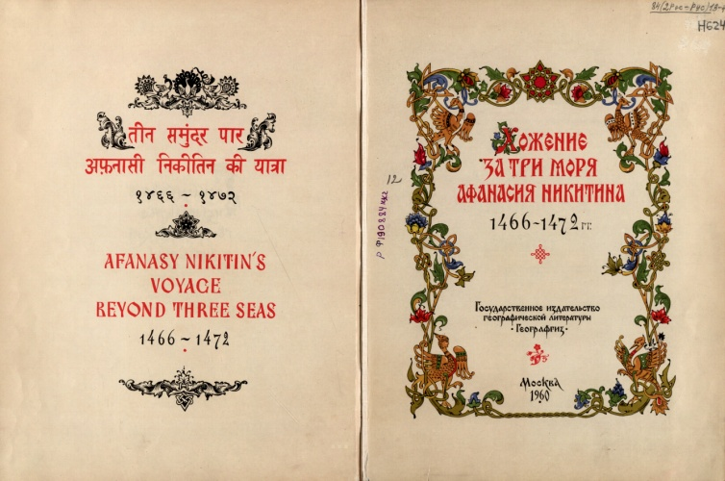
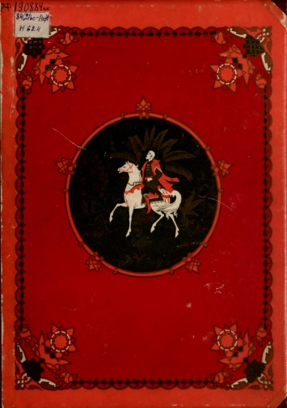

Приложение: Факсимиле рукописи «Хож[д]ение за три моря Афанасия Никитина» из Троицкой летописи (48 с.).
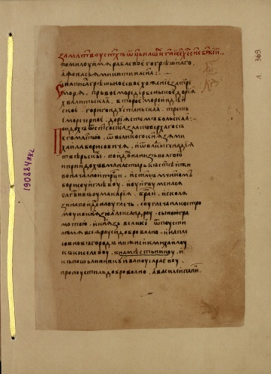
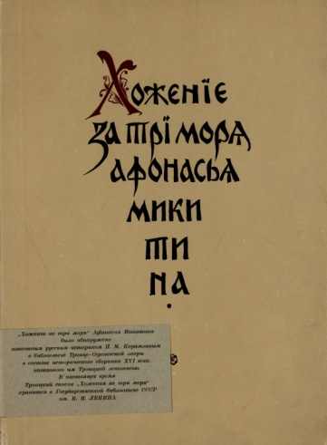
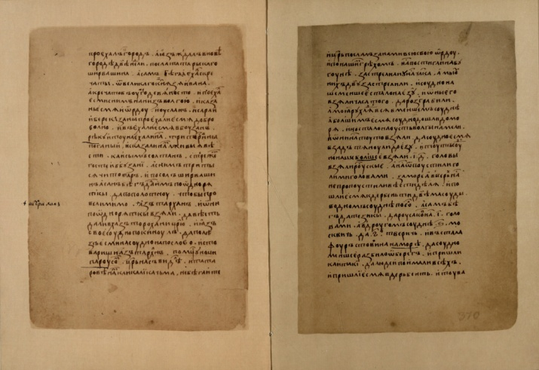

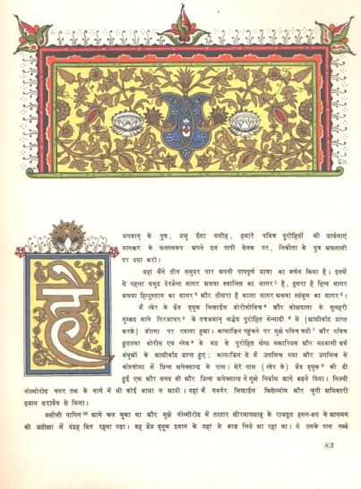
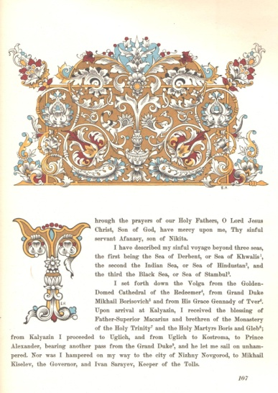
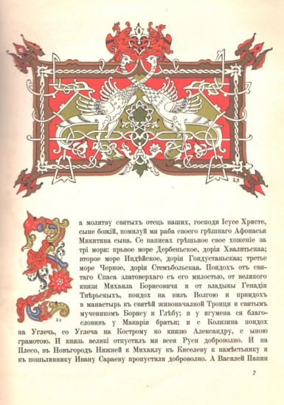
Книга «Хож[д]ение за три моря Афанасия Никитина» 1960 года издания представляет собой роскошное издание в твердом переплете альбомного формата на русском, английском языках и языке и хинди:

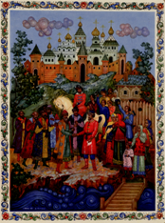
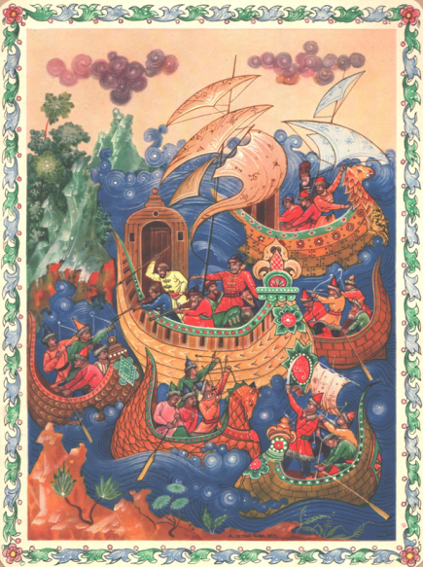
Издание иллюстрировано цветными офсетными вклейками на отдельных листах:

Отъезд Афанасия Никитина из Твери. Нападение татар на судно русских купцов
Художник Д. Буторин Художник Д. Буторин

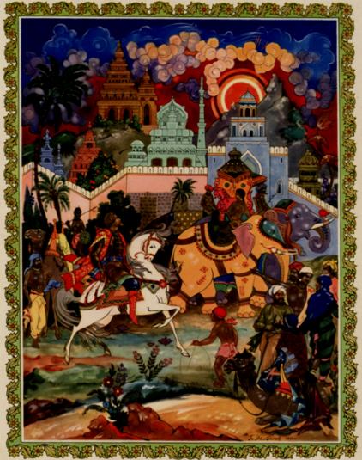
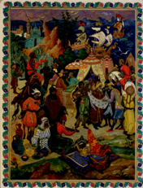

Базар В Ормузе Прибытие А. Никитина в Индию
Художник Б. Немтинов Художник Б. Немтинов

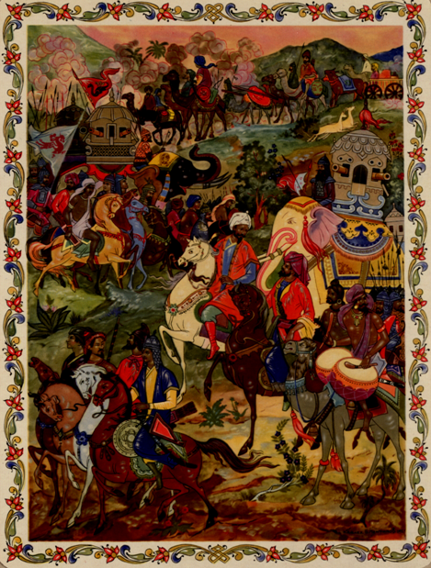
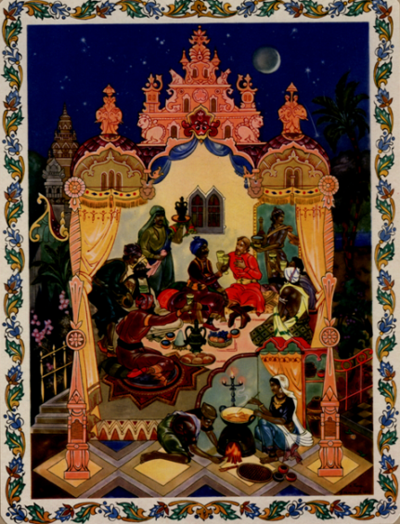

Индийское войско в походе А. Никитин в гостях у знатного индуса
Художник Б. Немтинов Художник Б. Немтинов
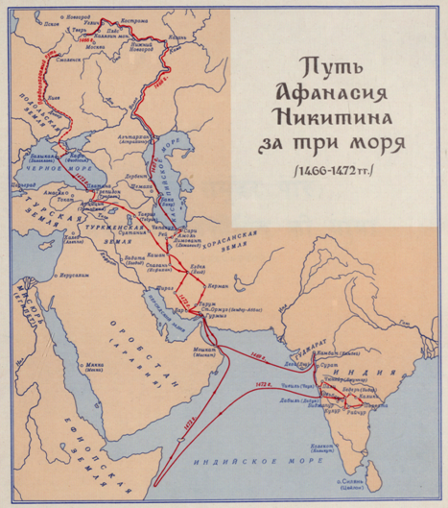
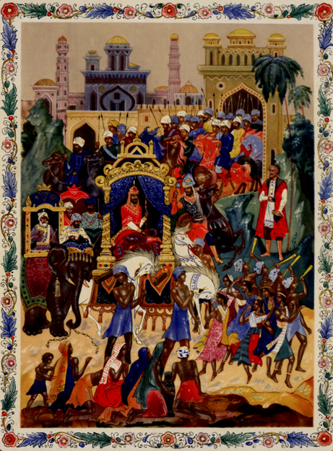

Торжественный въезд султана Путь Афанасия Никитина за три моря
Художник Д. Буторин 1466-1472 г.г

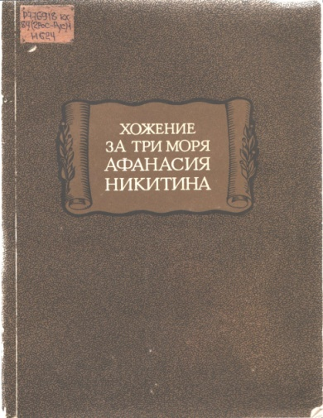
В фондах Амурской областной научной библиотеки находятся и другие издания книги-юбиляра.
Хожение за три моря Афанасия Никитина 1466-1472 гг. / Ответственный редактор Я. С. Лурье. — Л.:Наука, 1986. — 214 с. — (Литературные памятники).

Никитин А. Хожение за три моря Афанасия Никитина 1466-1472 гг. / Ответственный редактор В. П. Адианова-Перетц. —М.-Л.: Из-во Академии наук СССР, 1948. — 232 с. — (Литературные памятники).

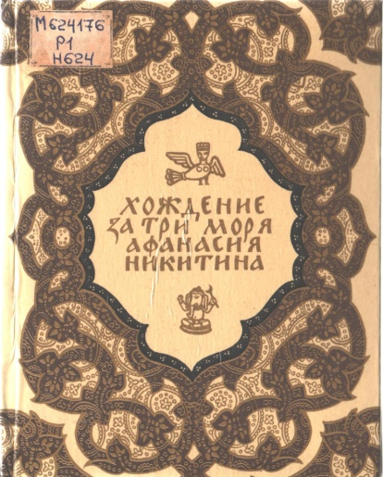
Хождение за три моря Афанасия Никитина / Предисл., подгот. текста, пер. и коммент. Н. И. Прокофьева; Худож. А. С. Бакулевский. — М.: Советская Россия, 1980. — 208 с. — 100 000 экз. (в пер.)

М.К. Чеснокова– заведующий отделом краеведения и редких книг

